**PROCESO DE GESTIÓN DE FORMACIÓN PROFESIONAL INTEGRAL**

**ACTIVIDAD BESE DE DATOS**

**ANALISIS Y DESARROLLO DE SOFTWARE 228118**

**ALBERT GODOY CRUZ**

**FICHA 2672883**

**MONICA PENAGOS MARTINEZ**

**BASE DE DATOS**

**BOGOTA 2023**

**MODULO CITAS**

1.Este código crea un trigger llamado "after_insert_cita" que se activa después de insertar una nueva fila en la tabla

"citas". Cuando se activa, crea un mensaje de notificación que incluye la fecha actual, el cliente y la descripción

del servicio de la nueva cita. Luego, inserta esta notificación en la tabla "notificaciones" con la fecha

de notificación y el mensaje.

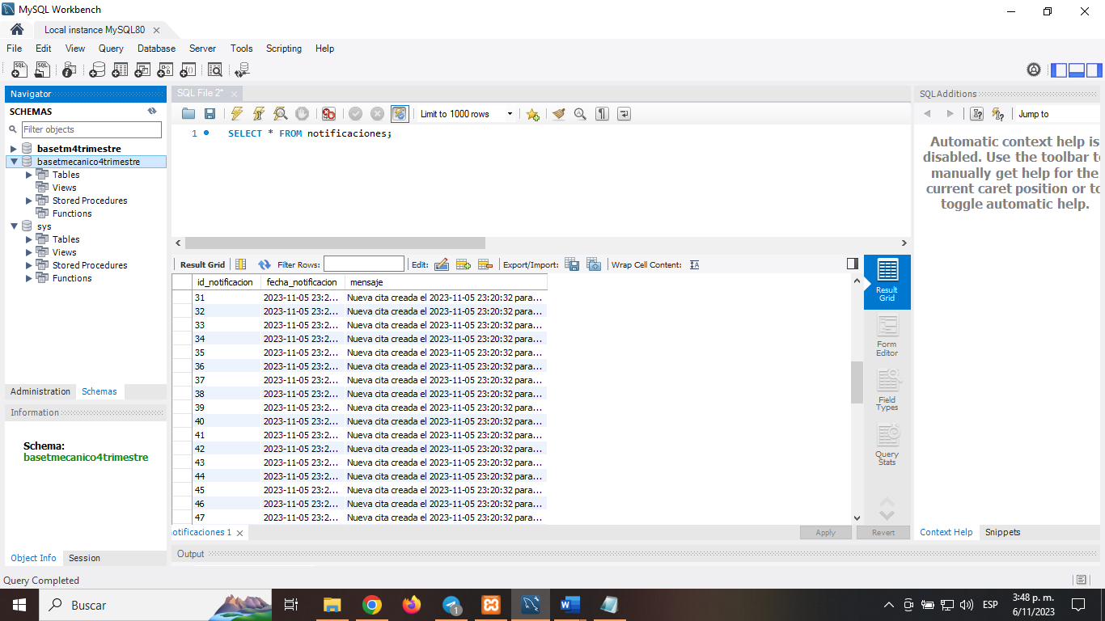

DELIMITER //

CREATE TRIGGER after_insert_cita

AFTER INSERT ON citas

FOR EACH ROW

BEGIN

DECLARE mensaje_notificacion TEXT;

SET mensaje_notificacion = CONCAT('Nueva cita creada el ', NOW(), ' para el cliente ', NEW.cliente, '. Descripción del servicio: ', NEW.descripcion_servicio);

INSERT INTO notificaciones (fecha_notificacion, mensaje)

VALUES (NOW(), mensaje_notificacion);

END;

//

DELIMITER ;

SELECT * FROM notificaciones;

2. Este procedimiento almacenado, llamado "MostrarTodasLasCitasParaDiaEspecifico," toma un parámetro fecha_consulta, que es la fecha para la cual deseas mostrar las citas. Utiliza un cursor para seleccionar todas las citas que coinciden con la fecha especificada y recorre el conjunto de resultados con un bucle WHILE. Luego, muestra la información de cada cita.

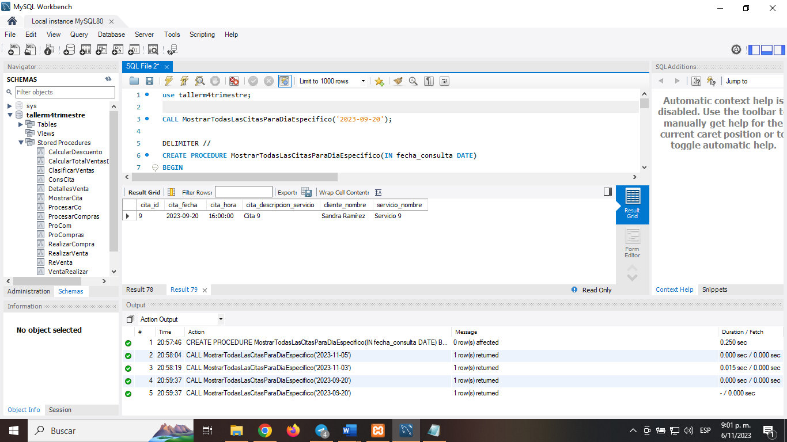

DELIMITER //

CREATE PROCEDURE MostrarTodasLasCitasParaDiaEspecifico(IN fecha_consulta DATE)

BEGIN

DECLARE done INT DEFAULT 0;

DECLARE cita_id INT;

DECLARE cita_fecha DATE;

DECLARE cita_hora TIME;

DECLARE cita_descripcion_servicio TEXT;

DECLARE cliente_nombre VARCHAR(255);

DECLARE servicio_nombre VARCHAR(255);

-- Cursor para seleccionar citas para la fecha especificada

DECLARE cita_cursor CURSOR FOR

SELECT c.id_cita, c.fecha, c.hora, c.descripcion_servicio, cl.nombre AS nombre_cliente, s.nombre AS nombre_servicio

FROM citas AS c

INNER JOIN clientes AS cl ON c.cliente = cl.id_cliente

LEFT JOIN servicios AS s ON c.id_cita = s.cita

WHERE c.fecha = fecha_consulta;

-- Manejo de errores

DECLARE CONTINUE HANDLER FOR NOT FOUND SET done = 1;

-- Abrir el cursor

OPEN cita_cursor;

-- Iniciar el bucle

WHILE done = 0 DO

FETCH cita_cursor INTO cita_id, cita_fecha, cita_hora, cita_descripcion_servicio, cliente_nombre, servicio_nombre;

-- Mostrar información de la cita

SELECT cita_id, cita_fecha, cita_hora, cita_descripcion_servicio, cliente_nombre, servicio_nombre;

END WHILE;

-- Cerrar el cursor

CLOSE cita_cursor;

END //

DELIMITER ;

CALL MostrarTodasLasCitasParaDiaEspecifico('2023-09-20');

3 Este procedimiento almacenado, llamado "VerificarCita," toma un parámetro cita_id que es el ID de la cita que deseas verificar. Se utiliza una transacción para evitar errores y se comprueba si la cita existe en la tabla "citas". Si existe, se muestra la información de la cita, el nombre del cliente y el nombre del servicio. Si no existe, se muestra un mensaje de que la cita no existe.

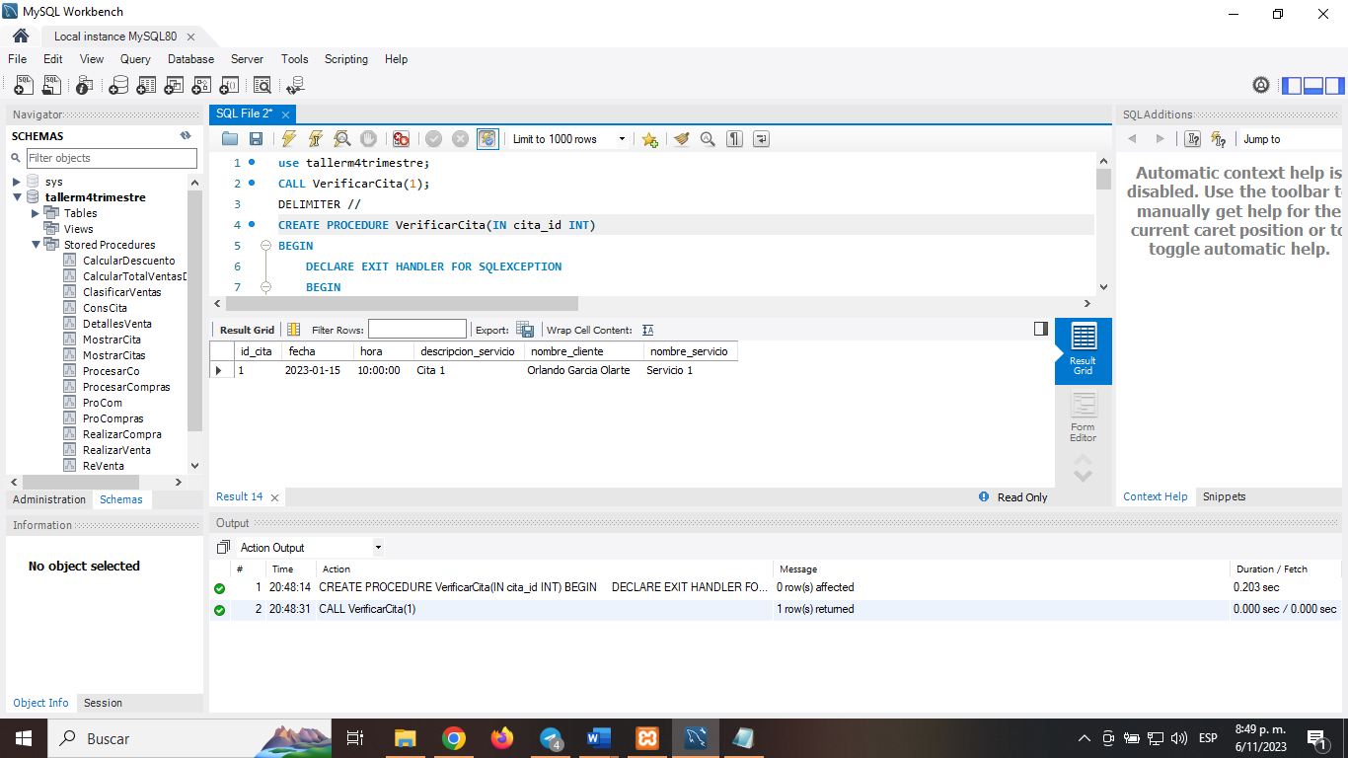

DELIMITER //

CREATE PROCEDURE VerificarCita(IN cita_id INT)

BEGIN

DECLARE EXIT HANDLER FOR SQLEXCEPTION

BEGIN

ROLLBACK;

SELECT 'Ocurrió un error durante la operación.';

END;

START TRANSACTION;

-- Verificar si la cita existe

SELECT COUNT(*) INTO @cita_count FROM citas WHERE id_cita = cita_id;

IF @cita_count = 1 THEN

-- La cita existe, obtener la información

SELECT c.id_cita, c.fecha, c.hora, c.descripcion_servicio, cl.nombre AS nombre_cliente, s.nombre AS nombre_servicio

FROM citas AS c

INNER JOIN clientes AS cl ON c.cliente = cl.id_cliente

LEFT JOIN servicios AS s ON c.id_cita = s.cita

WHERE c.id_cita = cita_id;

ELSE

-- La cita no existe

SELECT 'La cita con el ID ' + CAST(cita_id AS CHAR) + ' no existe.';

END IF;

COMMIT;

END //

DELIMITER ;

CALL VerificarCita (1);

4. Este procedimiento almacenado se llama "ObtenerCitasCanceladas" y muestra las citas canceladas junto con la fecha de cancelación. La consulta se une a las tablas "citas", "servicios", "estados" y "citas" nuevamente para obtener la fecha de cancelación. Utiliza un LEFT JOIN para obtener todas las citas, incluso las que no han sido canceladas, y muestra la fecha de cancelación cuando esté disponible.

DELIMITER //

CREATE PROCEDURE ObtenerCitasCanceladas()

BEGIN

SELECT

c.id_cita,

c.fecha AS fecha_cita,

c.hora AS hora_cita,

c.descripcion_servicio,

cs.fecha AS fecha_cancelacion

FROM citas c

JOIN servicios s ON c.id_cita = s.cita

JOIN estados e ON s.venta = e.id_estado

LEFT JOIN citas cs ON e.en_espera = 'S' AND cs.id_cita = c.id_cita;

END//

DELIMITER ;

CALL ObtenerCitasCanceladas();

5. Este procedimiento almacenado toma el ID de la cita y la nueva fecha como parámetros de entrada. Luego, busca el nombre del cliente asociado a la cita y reprograma la cita en la próxima fecha disponible si cumple con las condiciones. La salida incluye el nombre del cliente, el ID de la cita y la nueva fecha programada.

DELIMITER //

CREATE PROCEDURE ReprogramarCita(

IN cita_id INT,

IN nueva_fecha DATE

)

BEGIN

DECLARE fecha_disponible DATE;

DECLARE cliente_nombre VARCHAR(255);

-- Obtener el nombre del cliente asociado a la cita

SELECT c.nombre INTO cliente_nombre

FROM citas ci

JOIN clientes c ON ci.cliente = c.id_cliente

WHERE ci.id_cita = cita_id;

-- Comprobar si la nueva fecha está dentro del horario disponible para citas

IF DAYOFWEEK(nueva_fecha) IN (2, 3, 4, 5, 6) AND nueva_fecha >= CURDATE() THEN

-- Buscar la próxima fecha disponible para la cita

SET fecha_disponible = nueva_fecha;

-- Verificar si la fecha ya está ocupada por otra cita

WHILE (SELECT COUNT(*) FROM citas WHERE fecha = fecha_disponible) > 0 DO

SET fecha_disponible = DATE_ADD(fecha_disponible, INTERVAL 1 DAY);

END WHILE;

-- Actualizar la fecha de la cita

UPDATE citas

SET fecha = fecha_disponible

WHERE id_cita = cita_id;

SELECT CONCAT('La cita de ', cliente_nombre, ' con ID ', cita_id, ' se ha reprogramado para el ', fecha_disponible) AS mensaje;

ELSE

SELECT 'La fecha seleccionada no está dentro del horario disponible para citas.' AS mensaje;

END IF;

END //

DELIMITER ;

-- Ejecuta el procedimiento para reprogramar la cita con ID 1

CALL ReprogramarCita(1, '2023-11-14');